**ESAV_T5_TECNOLOGIAS_CAPTACION_VISUALIZACION**

1. **El SVH es más sensible a...**

* La luminancia
* La crominancia
* La primera y la segunda respuesta son correctas
* Al contraste

1. **¿Qué fotorreceptores del SVH actúan en la visión escotópica?**

* Conos
* Bastones
* Conos y bastones
* En ese tipo de visión no actúa ningún fotorreceptor

1. **La luminancia se mide en...**

* Candelas *Intensidad lumínica*
* Nit
* Lúmenes
* Estereorradianes

1. **¿Qué espacio de color puede representar toda la gama de colores?**

* RGB (muy amplia pero no la totalidad)
* YUV
* CIE XYZ
* Ninguno de los anteriores

1. **Describa la diferencia que hay entre el espacio de color CIEuv1976 y CIE XY.**

El espacio CIEuv de 1976 es una Transformación NO lineal del espacio CIE XYZ de 1931 y su objetivo es linealizar las percepción de las diferencias de color en su diagrama.

1. **Las dimensiones de una pantalla de TV son de 121.76***(largo)***x68.49cm. Si la resolución es la que corresponde al formato UHD-1***(4K)***, calcule la distancia óptima de observación y el ángulo de visión horizontal.**

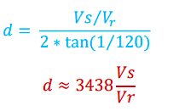

Vs altura= 68.49 La vertical siempre es más pequeña. Hay que pasarlo a metros.

Vs= 0.685

Vr= 2160 //mirar tabla de abajo UHD-1

**Vs/Vr= 0.685/2160 = 0.0031**

**d= 3438*0.00231 =1.093**

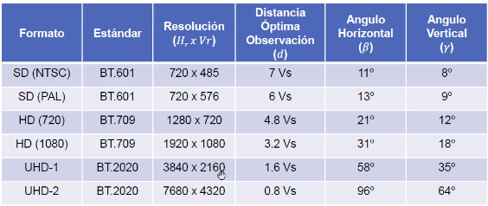

**1.22 metros**

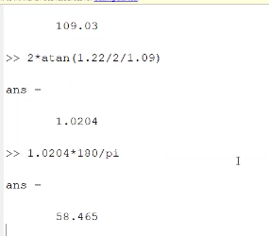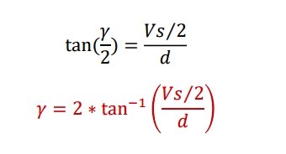

1. **Cuál es el valor de la luminancia de una pantalla si la señal de vídeo de entrada es de 0.5 V**

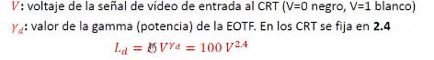

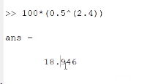

1. **¿Qué tipo de tecnología de sensores de CCD provoca el efecto "smear" vertical?**

* Frame Transfer
* Interline Transfer
* Frame Interline Transfer
* Ninguna de las anteriores

1. **¿Cómo se denomina al filtro de color superpuesto al sensor CCD o CMOS de una cámara?**

**Filtro bayer.**

1. **¿Qué tipo de cámaras necesitan ser conectadas a la Unidad de Control Central?**

* **Cámaras ENG**
* **Cámaras EFP**
* **Las Cámaras ENG y EFP**
* **Las cámaras con grabación en soporte magnético, óptico o memoria**